BILDUNTERTITEL

Von Sylke Becker
Telefon +49 69 756081-33
E-Mail s.becker@vdw.de

Bildmaterial zur Presseinformation
Präzision beim Schleifen garantiert Laufruhe in der E-Mobilität
((01_Thomas_Breith_Liebherr-Verzahntechnik.jpg))
„Die sogenannten E-Antriebe weisen gegenüber den konventionellen Verbrennergetrieben weitergehende, in der Regel strenge Oberflächengüten der Verzahnungen auf“, sagt Thomas Breith, Leiter Produktmanagement bei der Liebherr-Verzahntechnik GmbH.

Foto: Liebherr-Verzahntechnik

((02_Liebherr_Gear_Solution.jpg))
Wälzschleifen eines Abtriebszahnrads für einen E-Antrieb mit abrichtfreiem CBN. Abrichtfreie CBN-Schleifschnecken von der Liebherr-Verzahntechnik GmbH bieten eine Reihe von Vorteilen: hohe Prozessstabilität aufgrund der langen Werkzeugstandzeiten, Vermeidung von Fehlerquellen beim Abrichten, einfaches Werkzeughandling sowie deutlich reduzierter Mess- und Prüfaufwand. Auch feinste Oberflächen mit einem Rz-Rauheitswert von unter drei Mikrometern können damit erzielt werden.

Foto: Liebherr-Verzahntechnik

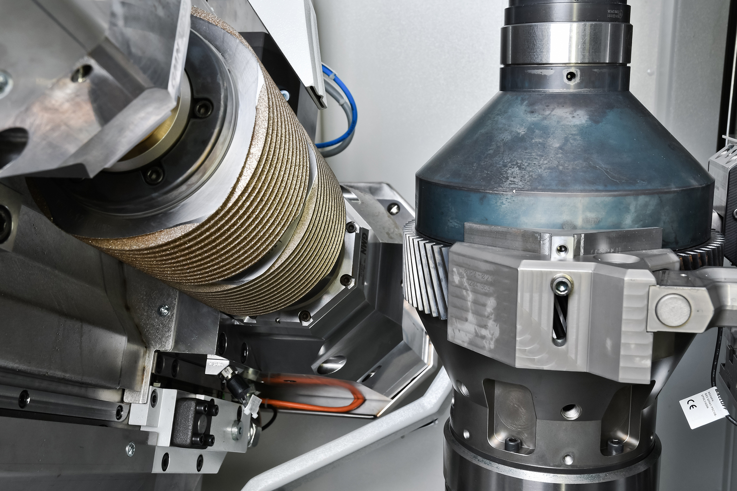

((03_Liebherr_E-Bike.jpg))
Wer in der Natur mit dem E-Bike unterwegs ist, hört lieber Vogelgezwitscher als störende Geräusche aus dem Antrieb des Elektrofahrrads. In der E-Mobilität ist Laufruhe wichtig. Das ist eine technische Herausforderung, für die perfekt geschliffene Komponenten benötigt werden.

Foto: Liebherr-Verzahntechnik
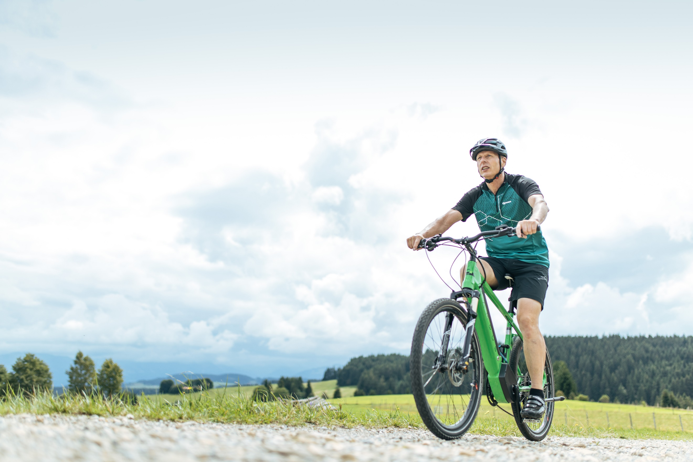

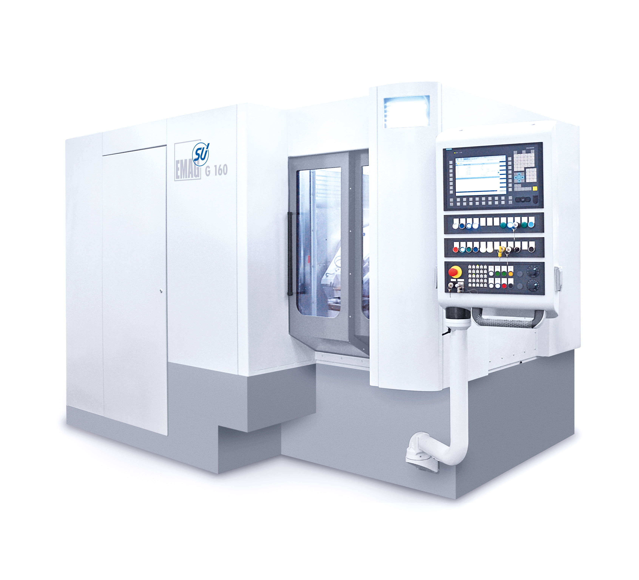
((04_EMAG_G160.jpg))
Der Maschinenbauer Emag GmbH & Co. KG bietet für die Verzahnungs-Schleifbearbeitung das Maschinenmodell G 160 an. Das Achskonzept sorgt für die in der E-Mobilität wichtigen perfekten Oberflächen. Entscheidend ist dabei, dass die G 160 über keine Tangentialachse verfügt, sondern die vorhandenen Y- und Z-Achsen durch eine simultane Bewegung eine „virtuelle“ Tangentialachse erzeugen.

Foto: Emag

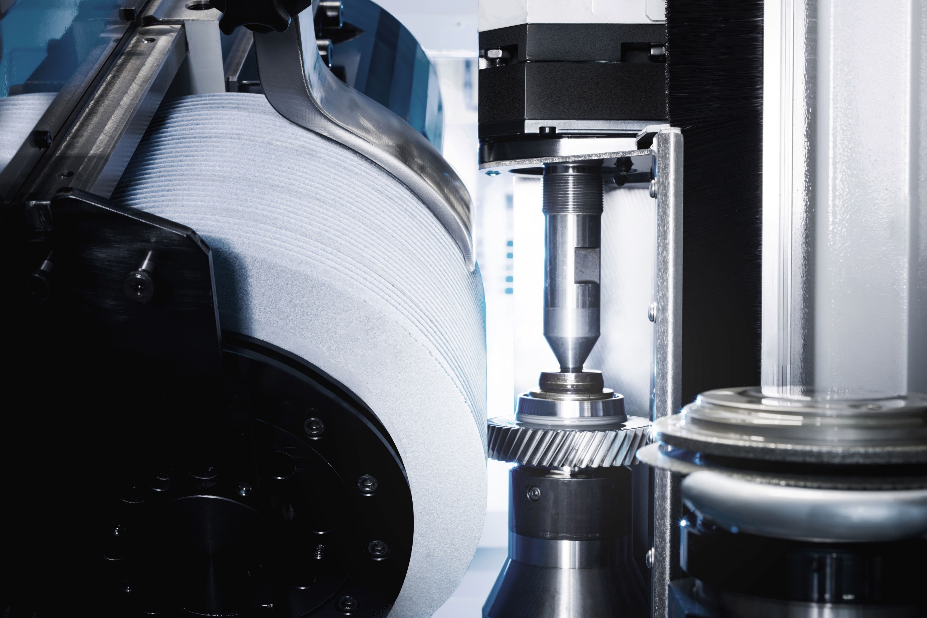
((05_EMAG_Schleifloesung_Verzahnung.jpg))
Der Maschinenbauer Emag GmbH & Co. KG bietet besonders präzise Schleiflösungen für den Einsatz in der Elektromobilität an. Die Technik soll höchste Oberflächengüten im Mikrometerbereich gewährleisten und auch dafür sorgen, dass an den Verzahnungsbauteilen keine störenden Laufgeräusche entstehen.

Foto: Emag

